หน่วยการเรียนรู้ที่ ๓
ตามรอยพระผู้ทรงเป็นแบบอย่าง

เวลา ๘ ชั่วโมง
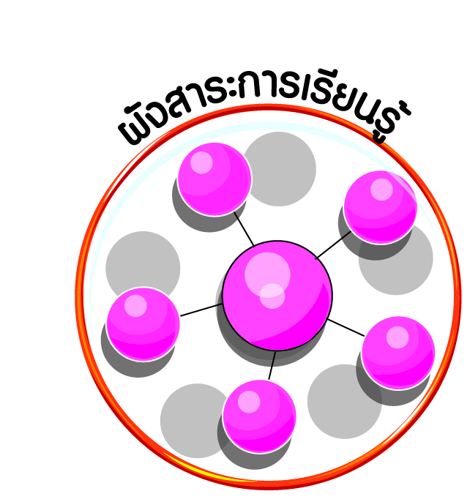
ผังสาระการเรียนรู้


พระบรมราโชวาทของพระบาทสมเด็จพระเจ้าอยู่หัว
หลักการทรงงานและ
หลักปรัชญาของเศรษฐกิจพอเพียง
ตามรอย
พระผู้ทรง
เป็นแบบอย่าง




ผลการเรียนรู้

ปฏิบัติตนตามพระบรมราโชวาท หลักการทรงงาน และหลักปรัชญาของเศรษฐกิจพอเพียง (ข้อ ๕)
ปฏิบัติตนเป็นผู้มีวินัยในตนเอง (ข้อ ๑๐)

หน่วยการเรียนรู้ที่ ๓ ตามรอยพระผู้ทรงเป็นแบบอย่าง
แผนการจัดการเรียนรู้ที่ ๑ เรื่อง การปฏิบัติตนตามพระบรมราโชวาท (๑)

ส ๑๕๒______หน้าที่พลเมือง ๕ กลุ่มสาระการเรียนรู้สังคมศึกษา ศาสนา และวัฒนธรรม

ชั้นประถมศึกษาปีที่ ๕ เวลา ๑ ชั่วโมง

ผลการเรียนรู้

 ปฏิบัติตนตามพระบรมราโชวาท หลักการทรงงาน และหลักปรัชญาของเศรษฐกิจพอเพียง (ข้อ ๕)
 ปฏิบัติตนเป็นผู้มีวินัยในตนเอง (ข้อ ๑๐)


สาระสำคัญ/ความคิดรวบยอด/หลักการ

พระบรมราโชวาท หมายถึง ถ้อยคำที่พระมหากษัตริย์ทรงแนะนำ ตักเตือน หรือสั่งสอน
แก่คณะบุคคลและพสกนิกร โดยมักกล่าวแก่ที่ประชุม
การปฏิบัติตนตามพระบรมราโชวาทในเรื่อง ความเอื้อเฟื้อเผื่อแผ่ และความสามัคคี ควรมีวินัยในตนเองด้วย การมีความซื่อสัตย์สุจริต ขยันหมั่นเพียร อดทน ใฝ่หาความรู้ ตั้งใจปฏิบัติหน้าที่ตามพระบรมราโชวาท และยอมรับผลที่เกิดจากการกระทำของตนเอง


สาระการเรียนรู้

๑. พระบรมราโชวาทเรื่อง ความเอื้อเฟื้อเผื่อแผ่และความสามัคคี
๒. การมีวินัยในตนเองด้านความซื่อสัตย์สุจริต ขยันหมั่นเพียร อดทน ใฝ่หาความรู้
ตั้งใจปฏิบัติหน้าที่ และยอมรับผลที่เกิดจากการกระทำของตนเอง

สมรรถนะสำคัญของผู้เรียน
ฐาน

 ความสามารถในการสื่อสาร
 ความสามารถในการคิด
- การคิดวิเคราะห์
- การคิดสังเคราะห์
- การคิดประเมินค่า
- การคิดอย่างมีวิจารณญาณ
- การคิดสร้างสรรค์
 ความสามารถในการแก้ปัญหา
 ความสามารถในการใช้ทักษะชีวิต


คุณลักษณะอันพึงประสงค์และค่านิยม
ฐาน

คุณลักษณะอันพึงประสงค์ | ค่านิยมหลักของคนไทย
- รักชาติ ศาสน์ กษัตริย์          - ซื่อสัตย์สุจริต    - มีวินัย    - ใฝ่เรียนรู้  - อยู่อย่างพอเพียง  - มุ่งมั่นในการทำงาน  - รักความเป็นไทย  - มีจิตสาธารณะ | - มีความรักชาติ ศาสนา พระมหากษัตริย์        - ซื่อสัตย์ เสียสละ อดทน  - กตัญญูต่อพ่อแม่ ผู้ปกครอง ครูบาอาจารย์  - ใฝ่หาความรู้ หมั่นศึกษาเล่าเรียน ทั้งทางตรง    และทางอ้อม  - รักษาวัฒนธรรมประเพณีไทยอันงดงาม  - มีศีลธรรม รักษาความสัตย์ หวังดีต่อผู้อื่น    เผื่อแผ่และแบ่งปัน  - เข้าใจ เรียนรู้การเป็นประชาธิปไตย อันมี  พระมหากษัตริย์ทรงเป็นประมุข ที่ถูกต้อง  - มีระเบียบวินัย เคารพกฎหมาย ผู้น้อยรู้จัก  การเคารพผู้ใหญ่    - มีสติรู้ตัว รู้คิด รู้ทำ รู้ปฏิบัติ ตามพระราชดำรัสของพระบาทสมเด็จพระเจ้าอยู่หัว    - รู้จักดำรงตนอยู่โดยใช้หลักปรัชญาของเศรษฐกิจพอเพียง  - มีความเข้มแข็งทั้งร่างกายและจิตใจ ไม่ยอมแพ้ต่ออำนาจฝ่ายต่ำหรือกิเลส มีความละอาย  เกรงกลัวต่อบาปตามหลักของศาสนา    - คำนึงถึงผลประโยชน์ของส่วนรวมและของชาติมากกว่าผลประโยชน์ของตนเอง

ภาระงาน/ชิ้นงาน
ฐาน

(-)

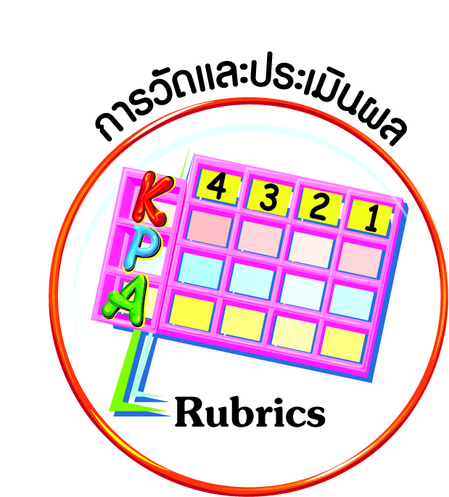
การวัดและประเมินผล
ฐาน

- แบบประเมินพฤติกรรมรายบุคคล
- การประเมินผลตามสภาพจริง (Rubrics)
- เกณฑ์การให้คะแนน (ระดับคะแนน-ระดับคุณภาพ)

การจัดกิจกรรมการเรียนรู้
ฐาน

๑. ให้นักเรียนศึกษาพระบรมราโชวาทเรื่อง ความเอื้อเฟื้อเผื่อแผ่ และความสามัคคี
สรุปข้อคิดที่ได้และแนวทางการนำไปปฏิบัติ
๑.๑
“ความสามัคคีและความถือตัวว่าเป็นไทยนี้ เป็นสิ่งที่มีค่าสูงสุด เพราะเป็นมรดกที่ตกทอดมาจากบรรพบุรุษของเราและเป็นปัจจัยสำคัญที่ทำให้เรารวมกันอยู่ได้ ให้เราดำรงชาติประเทศและเอกราชสืบมาได้ ทุกคนควรจะได้พยายามรักษาความเป็นไทยและความสามัคคีนี้ไว้ให้มั่นคงในที่ทุกแห่ง อย่ายอมให้สิ่งหนึ่งสิ่งใดมาทำลายได้”

พระราชดำรัส ของพระบาทสมเด็จพระเจ้าอยู่หัว พระราชทานเพื่อเชิญไปอ่านในงานชุมนุมประจำปี ของสมาคมนักเรียนไทยในสหพันธ์สาธารณรัฐเยอรมนี
๑ กันยายน พ.ศ. ๒๕๒๖

๑) สรุปข้อคิดที่ได้
(ความสามัคคีก่อให้เกิดความรัก ความผูกพันกัน ช่วยเหลือกัน แบ่งปันกัน
ทำให้อยู่ร่วมกันอย่างสงบสุข)

๒) แนวทางการนำไปปฏิบัติ
(ทำงานกลุ่ม หรืองานต่าง ๆ ที่ได้รับมอบหมายร่วมกันโดยยึดหลักความสามัคคี เพื่อให้งานออกมาดี เสร็จตามเวลาที่กำหนด)

๑.๒

“สังคมใดก็ตาม ถ้ามีความเอื้อเฟื้อเกื้อกูลกันด้วยความมุ่งดีมุ่งเจริญต่อกัน
สังคมนั้นย่อมเต็มไปด้วยไมตรีจิตมิตรภาพ
มีความร่มเย็นเป็นสุข น่าอยู่”

พระราชดำรัส ของพระบาทสมเด็จพระเจ้าอยู่หัว
เพื่ออัญเชิญลงพิมพ์ในนิตยสารที่ระลึกครบ ๓๖ ปี
ของสโมสรไลออนส์กรุงเทพฯ ๓๑ มีนาคม พ.ศ. ๒๕๓๘

๑) สรุปข้อคิดที่ได้
(สังคมใดที่มีความเอื้อเฟื้อเกื้อกูลกัน ทำดีต่อกัน สังคมนั้นย่อมเต็มไปด้วย
ไมตรีจิต มิตรภาพ และมีความร่มเย็นเป็นสุข)

๒) แนวทางการนำไปปฏิบัติ
(มีความเอื้อเฟื้อเผื่อแผ่ต่อผู้อื่น ช่วยเหลือผู้อื่นด้วยความหวังดี)

๒. ครูอธิบายความหมาย และยกตัวอย่างพระบรมราโชวาทของพระบาทสมเด็จพระเจ้าอยู่หัว เรื่อง ความสามัคคี และความเอื้อเฟื้อเผื่อแผ่ ให้นักเรียนได้เข้าใจในความห่วงใยของพระองค์ท่าน
ที่ได้ทรงแนะนำ ตักเตือนเพื่อการปฏิบัติดี ปฏิบัติชอบ ให้เกิดขึ้นแก่พสกนิกร นักเรียนจะได้ร่วมรับรู้ในความห่วงใยของพระองค์ท่าน
๓. นักเรียนอ่านพระบรมราชโชวาทเรื่อง ความสามัคคี และเรื่อง ความเอื้อเฟื้อเกื้อกูล
และสรุปข้อคิดและแนวทางการนำไปปฏิบัติ
๔. นักเรียนยกตัวอย่างเหตุการณ์ที่เป็นปัญหาด้านความสามัคคี และความเอื้อเฟื้อเผื่อแผ่
ที่พบเห็นในห้องเรียนหรือโรงเรียน เช่น
- ปัญหาการขาดความสามัคคีที่ฉันพบในห้องเรียน/โรงเรียน
- ปัญหาการขาดความเอื้อเฟื้อเผื่อแผ่ที่ฉันพบในห้องเรียน/โรงเรียน
๕. นักเรียนเขียนพันธะสัญญาที่จะน้อมนำพระบรมราโชวาท/พระราชดำรัส มากำหนดเป็นแนวทางการปฏิบัติในชีวิตประจำวันของตน
- พันธะสัญญาของฉันเรื่อง ความสามัคคี
- พันธะสัญญาของฉันเรื่อง ความเอื้อเฟื้อเผื่อแผ่
๖. นักเรียนปฏิบัติตนตามพระบรมราโชวาทที่นักเรียนได้ศึกษาค้นคว้า โดยกำหนดเป็น
แบบแผนตามพระบรมราโชวาทดังกล่าว ด้วยการเขียนสรุปเป็นขั้นตอนหรือเป็นข้อปฏิบัติ และให้นักเรียนบันทึกการปฏิบัติตนตามพระบรมราโชวาทเรื่อง ความสามัคคี และความเอื้อเฟื้อเผื่อแผ่
เพื่อกระตุ้นเตือนตนเองให้ปฏิบัติตามข้อกำหนดที่กำหนดไว้ เช่น
ที่ | รายการ  ตัวอย่างความสามัคคีและเอื้อเฟื้อเผื่อแผ่ | ผลการปฏิบัติ
ที่ | รายการ  ตัวอย่างความสามัคคีและเอื้อเฟื้อเผื่อแผ่ | ดีมาก | ดี | พอใช้ | น้อย
๑. | ไม่ทะเลาะกับเพื่อน
๒. | ให้อภัยเพื่อน
๓. | ช่วยเหลือ แบ่งปันขนม อาหาร
๗. ให้นักเรียนสรุปประโยชน์ของการนำพระบรมราโชวาทไปปฏิบัติ ลงในแผนภาพความคิด
๗.๑
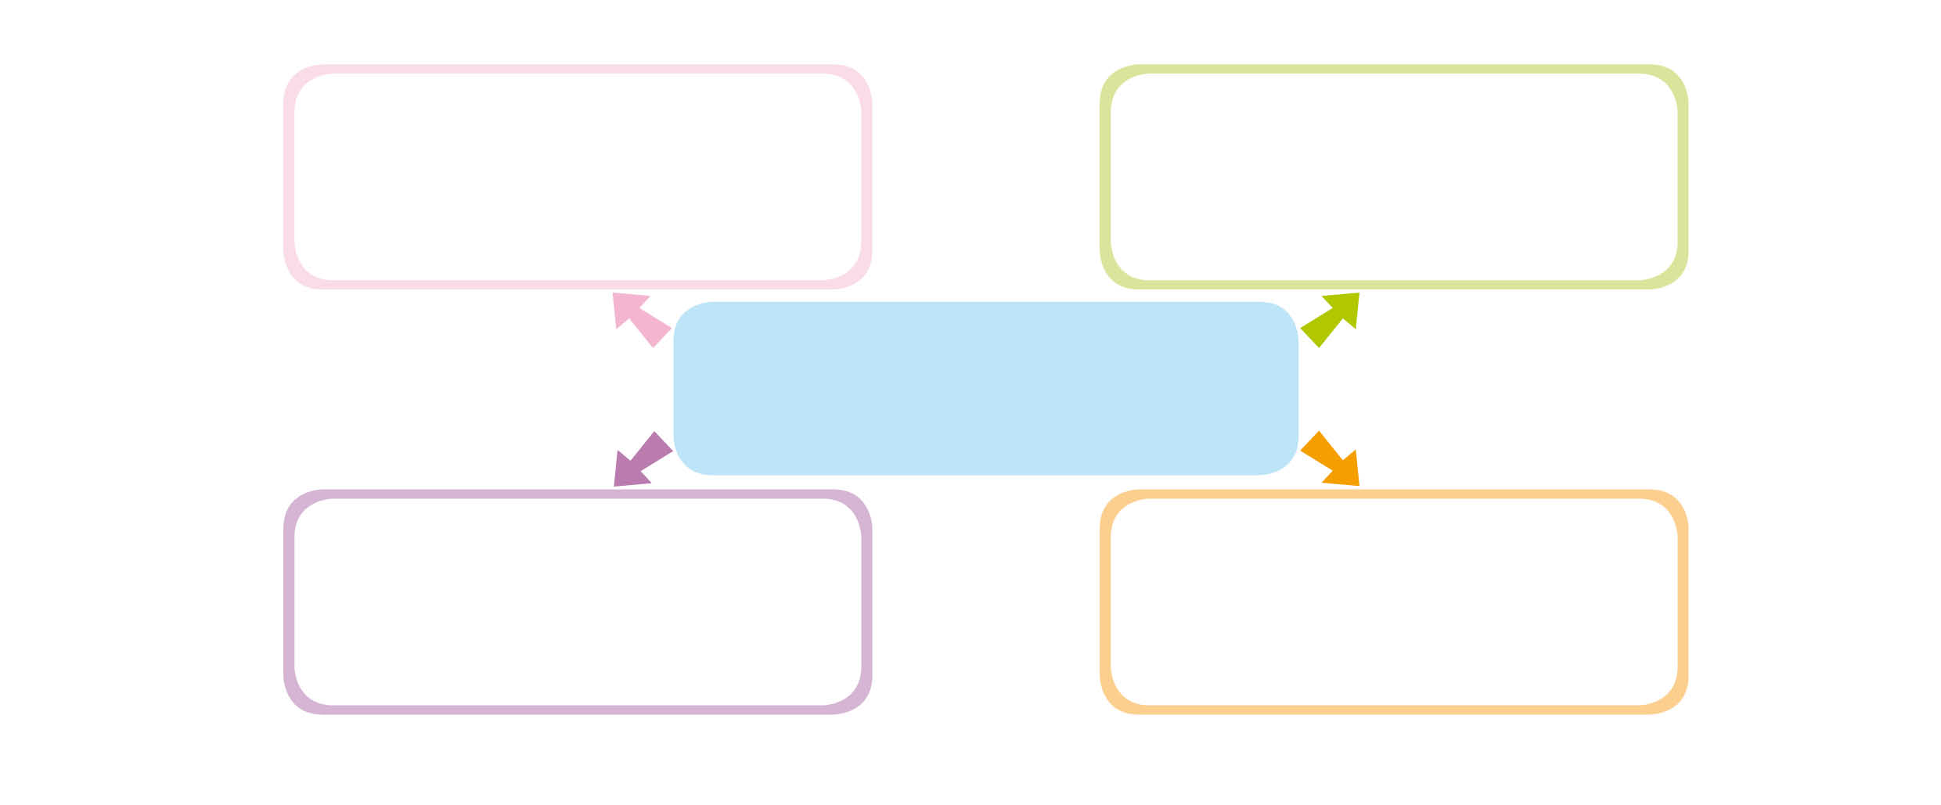
(งานเสร็จตามเวลาที่กำหนด)
(เกิดความสงบสุขและสันติสุข
ในสังคม)

พระบรมราโชวาท
เรื่อง ความสามัคคี

(ทำกิจการงานต่าง ๆ อย่างมี
ความสุข)
(เกิดความเจริญก้าวหน้า
และเกิดการพัฒนา)

๗.๒
(ขัดเกลาจิตใจของตนเอง)
(เกิดความสงบสุขและสันติสุขในสังคม)

พระบรมราโชวาท
เรื่อง ความเอื้อเฟื้อเผื่อแผ่
ง

(ทำให้เกิดความรัก
และช่วยเหลือซึ่งกันและกัน)
(ชีวิตมีความสุข)


การจัดบรรยากาศเชิงบวก
ฐาน

ให้นักเรียนมีโอกาสได้เห็นแบบอย่างที่ดี ได้เรียนรู้การประพฤติปฏิบัติที่ถูกต้องดีงาม ร่วมกันแสดงความคิด ความรู้สึก แลกเปลี่ยนประสบการณ์เพื่อขยายการเรียนรู้ สามารถศึกษาจากสื่อและแหล่งเรียนรู้ที่หลากหลาย ครูเป็นผู้แนะนำแนวทางที่ถูกต้อง


สื่อการเรียนรู้และแหล่งการเรียนรู้
ฐาน

๑. พระบรมราโชวาท
๒. แผนภาพความคิด


ข้อเสนอแนะของผู้บริหารสถานศึกษา

______________________________________________________________________________
______________________________________________________________________________
______________________________________________________________________________
______________________________________________________________________________
______________________________________________________________________________
______________________________________________________________________________
______________________________________________________________________________
______________________________________________________________________________
______________________________________________________________________________
______________________________________________________________________________
______________________________________________________________________________
______________________________________________________________________________
______________________________________________________________________________
______________________________________________________________________________
______________________________________________________________________________
______________________________________________________________________________
______________________________________________________________________________
______________________________________________________________________________
______________________________________________________________________________
______________________________________________________________________________
______________________________________________________________________________
______________________________________________________________________________
______________________________________________________________________________
______________________________________________________________________________

ลงชื่อ_________________________ (ผู้บริหารสถานศึกษา)
(_________________________)
________/________/________
บันทึกหลังการสอน

ผลการจัดการเรียนการสอน
]
______________________________________________________________________________
______________________________________________________________________________
______________________________________________________________________________
______________________________________________________________________________
______________________________________________________________________________
______________________________________________________________________________

ปัญหา / อุปสรรค
]

______________________________________________________________________________
______________________________________________________________________________
______________________________________________________________________________
______________________________________________________________________________
______________________________________________________________________________
______________________________________________________________________________

แนวทางแก้ไข
]

______________________________________________________________________________
______________________________________________________________________________
______________________________________________________________________________
______________________________________________________________________________
______________________________________________________________________________
______________________________________________________________________________

ลงชื่อ_____________________________ (ผู้บันทึก)
(____________________________)
_________/__________/________

